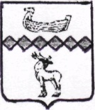
Российская Федерация
Новгородская область
Администрация Парфинского муниципального района
 |  |  |  |  | Руководителям образовательных организаций
Комитет образования, спорта и молодежной политики Администрации Парфинского муниципального района  ул.Карла Маркса, д.65, р.п.Парфино,  Новгородская обл., Россия, 175130  тел.6-13-63  parvrono@yandex.ru |  |  |  |  | Руководителям образовательных организаций
29.04.2022 |  | №608 |  |  | Руководителям образовательных организаций
на № |  | от |  |  | Руководителям образовательных организаций

О направлении результатов
регионального мониторинга
качества дошкольного образования

Комитет образования, спорта и молодежной политики Администрации Парфинского муниципального района направляет результаты мониторинга и адресные рекомендации по мониторингу качества дошкольного образования.
Приложение 1. Аналитическая справка по итогам проведения мониторинга качества дошкольного образования на 15 л. в электронном виде.
Адресные рекомендации по повышению качества дошкольного образования.

Председатель
Комитета образования 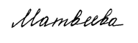 Н.Н. Матвеева

Тимофеева Татьяна Николаевна
6-13-63
тт 29.04.2022

